長方形和正方形的面積

學習階段 | ： | 二
學習範疇 | ： | 度量
學習單位 | ： | 面積
基本能力 | ： | KS2-M7-3 計算正方形、長方形、平行四邊形、梯形、三角形及多邊形的面積。
教學重點 | ： | 引入長方形和正方形的面積公式
備註 | ： | 此教學建議以學生使用平板電腦學習而設計的，教師如欲讓學生以實物操作來學習，則可列印工作紙的附頁給學生使用。

教學建議：
- 引入課題:
提問/講述
- 上一節，我們發現哪個圖形最適合作爲中間人來量度圖形的面積？（正方形）
- 公認的面積單位是什麽？
- 今天,我想跟大家探究一下有沒有較快捷的方法可以找出出長方形和正方形的面積。

- 派發工作紙及配合GeoGebra Book「長方形和正方形的面積-題A至E」 （http://ggbtu.be/m99860）
與學生一同找出圖A至圖E的面積：
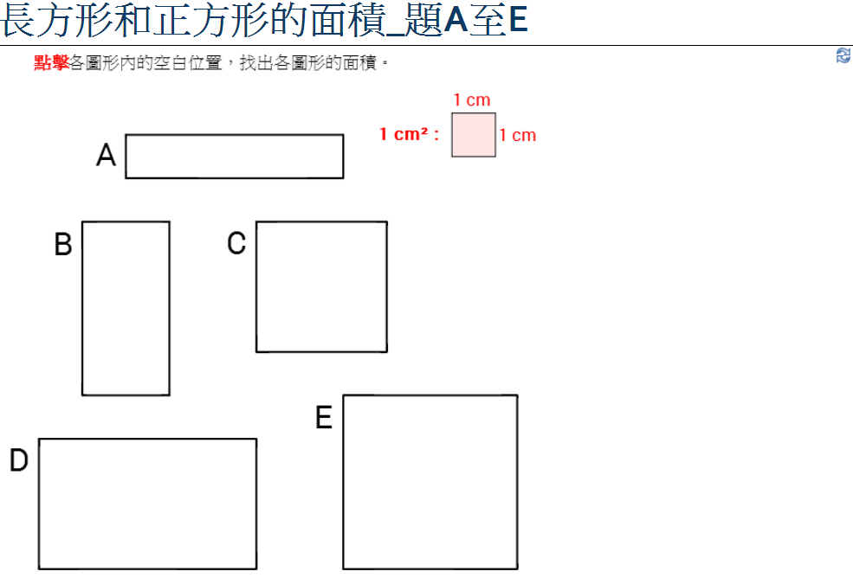圖1
提問/講述：
- 你覺得哪個圖形（A至E）的面積最大？哪個最小呢？」（自由作答）
- 有什麽辦法可以知道它們的面積？

- 教師點擊圖A的空白位置，便能以1cm²的方格逐一把圖形鋪滿（見圖2）作爲示例，然後着學生完成題B至E，讓學生利用鋪滿的方法發現長方形和正方形的面積公式
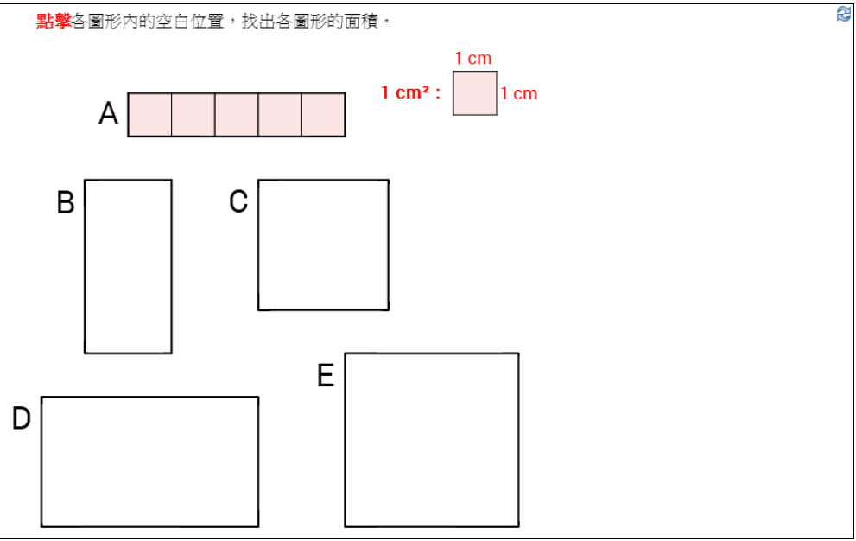圖2
提問/講述：
- 你只要在圖形的空白位置點擊，則能夠以1cm²的方格逐一把圖形鋪滿。
- 圖A的面積是多少？
- 請你們找出圖B至圖E的面積，然後記錄在工作紙上
- 學生完成後，教師與學生核對答案及總結學生的發現：
提問/講述：
- 哪個圖形（A至E）的面積最大？有多少？（E最大，16cm²）
- 哪個圖形（A至E）的面積最小？有多少？（A最大，5cm²）
- 圖B和圖C比較，哪一個面積較大？大多少？(圖C,大1 cm²）
- 經過剛才的活動，你認爲長方形和正方形的面積大小與什麽有關係？（面積的大小與其長度和濶度有一定的關係）
- 着學生開啓GeoGebra Book「長方形和正方形的面積-題F」（http://ggbtu.be/m100761）：
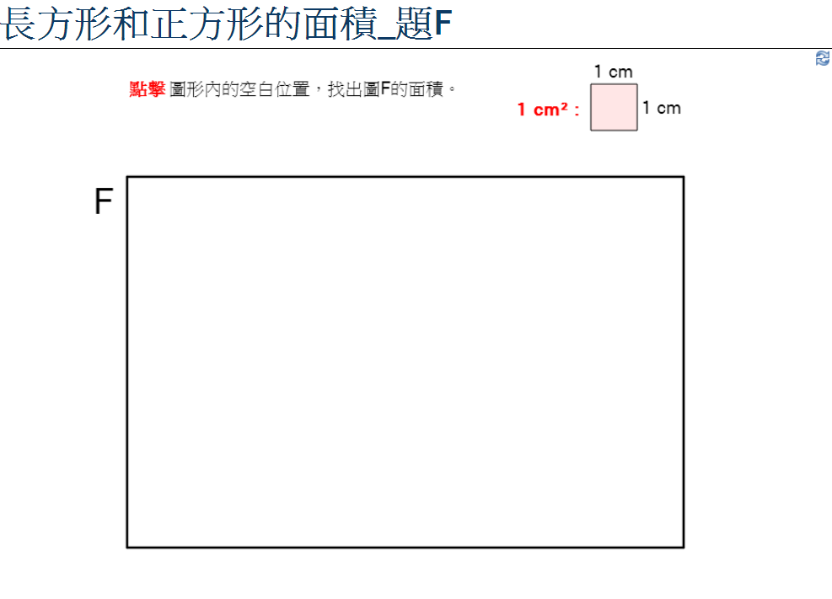圖3
提問/講述：
- 你知道圖F的面積是多少嗎？
- 除了逐一鋪滿1cm²的方格得知外，還有其他較快捷的方法嗎？
- 教師和學生逐行或逐列數正方形的數目（圖2）,引導學生發現長方形和正方形的面積積是長 × 濶
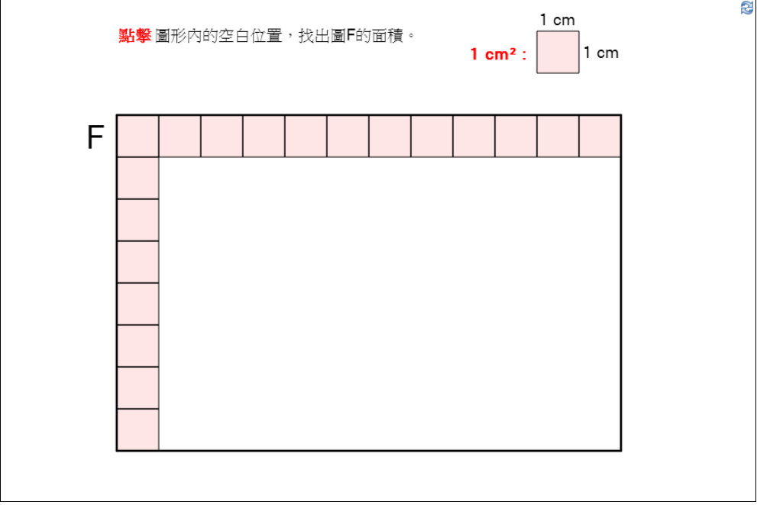圖4
- 第一行鋪滿了多少個方格？（12個）
- 即是圖F的長度是多少？（12cm）
- 你估計第二行會鋪滿多少個方格？爲什麽？（都是12個，因爲一樣長）
- 那麽我們還需要逐個鋪嗎？（不用）
- 接着，只要我們知道有多少行就可以了
- 現在讓我們一起數一數有多少行吧。
- 即是圖F的濶度是多少？（8cm）
- 一行鋪滿12個方格，共有8行，即是這個長方形可鋪滿多少個1cm²的方格？（12×8=96個）
- 它的面積是多少？（96cm²）
- 由此你知道長方形的面積可以如何計算出來嗎？（長 × 濶）
- 那麽，正方形的面積又如何計算？（正方形的長和濶都是一樣的，其面積是邊長×邊長）
- 有了這些計算面積的公式就方便得多了，也不用逐個方格來鋪了。
- 着學生利用公式完成工作紙的第二頁，然後核對答案

- 總結本課所學

